|  |  |  |
| --- | --- | --- |
| Resultado de imagen para LoGO SENA | **SENA REGIONAL CAUCA** | **Evaluación** |
| **CENTRO DE TELEINFORMATICA Y PRODUCCION** | **Proyecto** |
| **INDUSTRIAL**  **ANALIZAR LOS REQUISITOS DEL CLIENTE PARA CONSTRUIR** |
| **Total** |
| **EL SISTEMA DE INFORMACION** |  |

La actividad complementaria se encuentra diseñada en 3 etapas de acuerdo a los trabajos(actividades no entregadas) que debas recuperar. Si tienes **2 actividades** pendientes realizas **la parte A y B** si tienes mas actividades por recuperar realizas el **tambien la parte C.**

Lee detenidamente cada pregunta y sigue las instrucciones. Algunas preguntas te pedirán observar imágenes, leer fragmentos de código o analizar videos.

Al final de la actividad, sube un archivo a un **repositorio en GitHub** (incluido el archivo de word donde resuelvas la parte A) Envia el enlace de GitHub me diante la actividad de recuperación depositada en **Team hasta el 23 de septiembre.**

## Parte A Evaluación de conocimientos.

Lee el material compartido junto con esta actividad para poder dar la respuesta adecuada.

## Selección múltiple

Observa el siguiente fragmento de código HTML:

<ul>

<li>Manzana</li>

<li>Pera</li>

<li>Plátano</li>

</ul>

1. ¿Qué tipo de lista se está utilizando?
   1. Lista ordenada.
   2. Lista desordenada.
   3. Lista numerada.
   4. Lista alfabética.
2. ¿Qué etiqueta HTML se utiliza para insertar imágenes?
   1. <img>
   2. <image>
   3. <media>
   4. <source>

## Falso o Verdadero

1. El atributo alt de la etiqueta <img> se utiliza para mostrar un texto alternativo si la imagen no se puede cargar.
2. Verdadero
3. Falso
4. En CSS, la propiedad text-align permite alinear el texto solo hacia la izquierda y hacia la derecha.
5. Verdadero
6. Falso

## Autocompletar

1. Completa el siguiente fragmento de código para añadir una imagen con la clase imagen-central y con un texto alternativo que diga "Logo de la empresa":

<img src="logo.png" class="imagen-central" alt=" ">

**Imprime como queda el texto alternativo en la imagen**

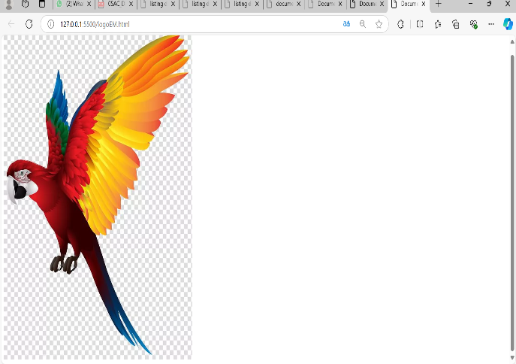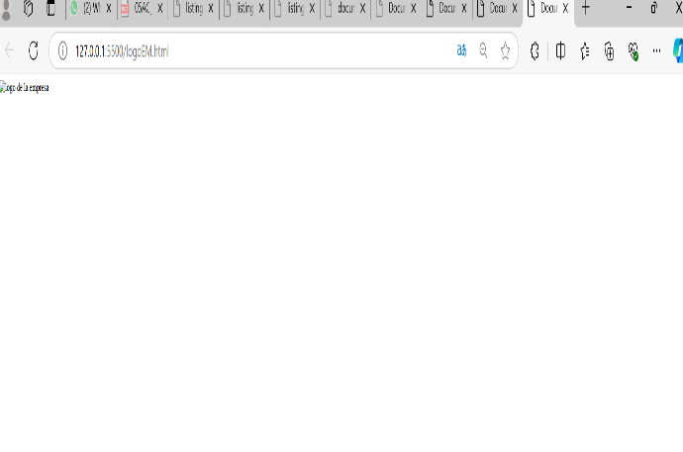

1. Completa el siguiente código CSS para que todos los párrafos tengan el texto justificado:

p {

text-align: ;

}

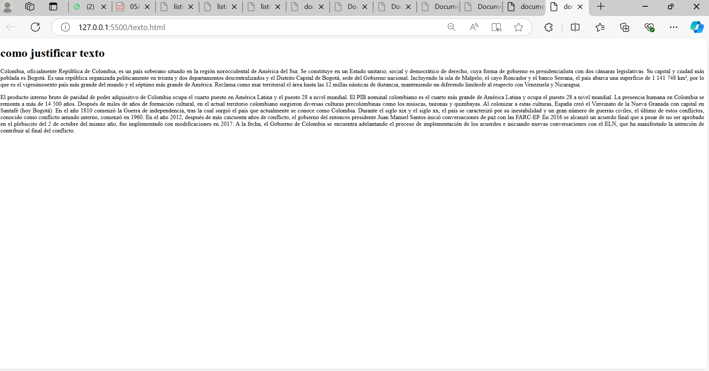Imprimir como queda el texto centrado

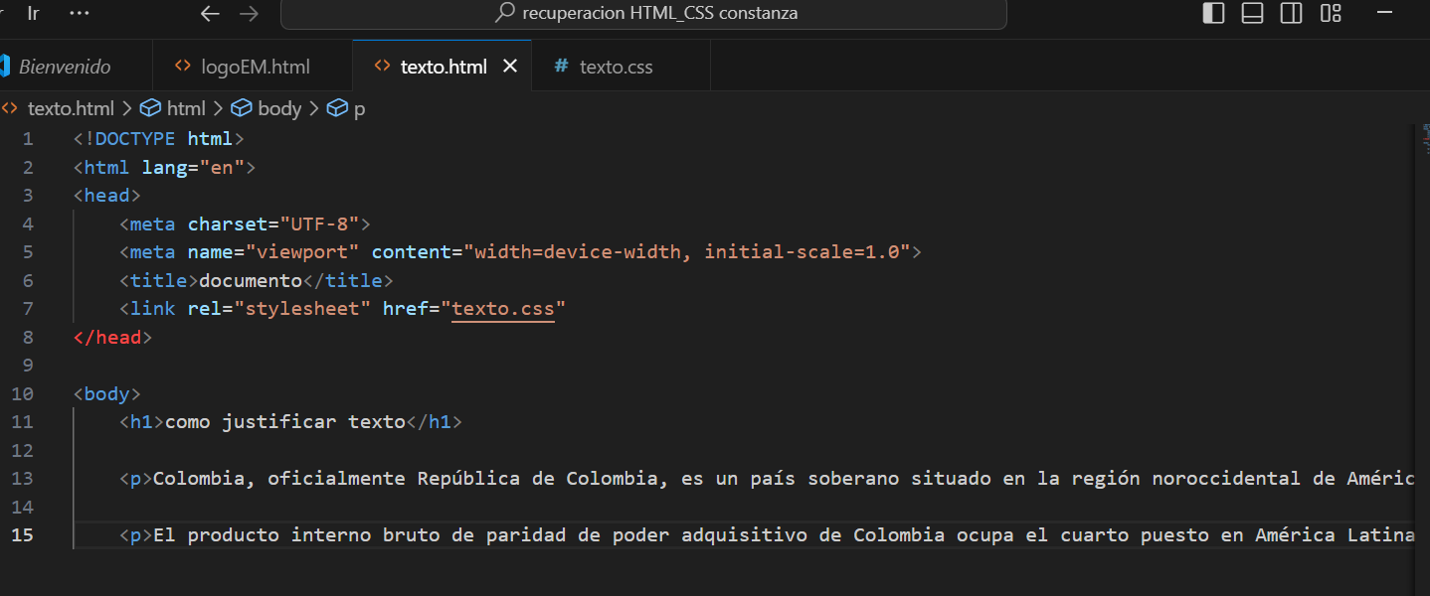

## Ordenar por Importancia

1. Ordena los siguientes pasos para crear una página HTML básica:
   1. Abrir un archivo HTML en un editor de texto. 1
   2. Insertar una estructura básica con las etiquetas <html>, <head>, <body>. 2
   3. Guardar el archivo con la extensión .html. 3
   4. Probar la página en un navegador web. 4

## Relacionar Columnas

1. Relaciona cada etiqueta HTML con su función:
   1. <head> 4
   2. <body> 2
   3. <title> 1
   4. <footer> 3
2. Contiene el título que aparece en la pestaña del navegador.
3. Define el contenido principal visible en la página.
4. Contiene la información del pie de página.
5. Incluye información meta y enlaces a hojas de estilo o scripts.

## Análisis de Código

<table>

<tr>

<th>Producto</th>

<th>Precio</th>

</tr>

<tr>

<td>Manzana</td>

<td>$1.00</td>

</tr>

</table>

1. Cuál es la función de las etiquetas <th> y <td> en esta tabla?

<th>: esta contiene los encabezados de las celdas.

<td>: cumple la función de llevar el contenido de cada celda.

## Preguntas de Código

1. A partir del siguiente fragmento, ¿cómo puedes centrar un elemento <div> en la página usando CSS Flexbox? Escribe el código CSS necesario.

<div class="contenedor">

<p>Texto centrado</p>

</div>

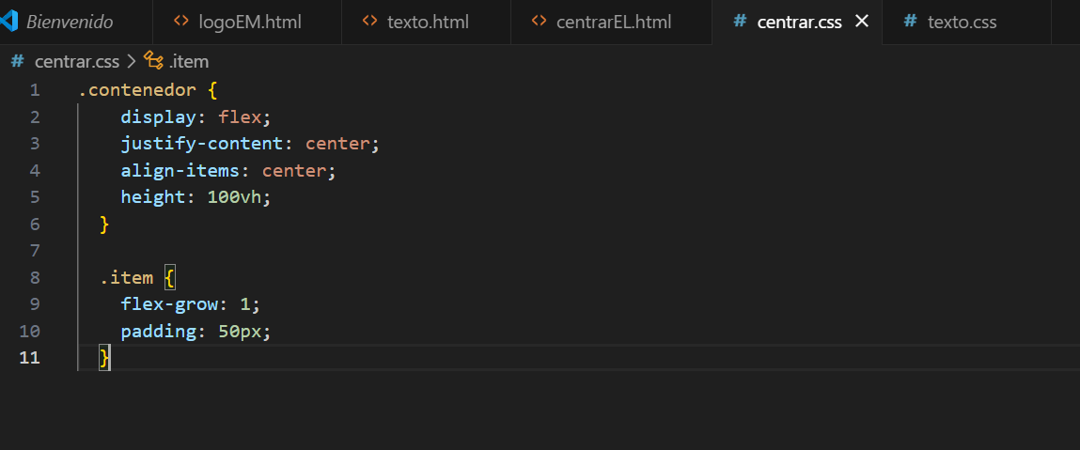

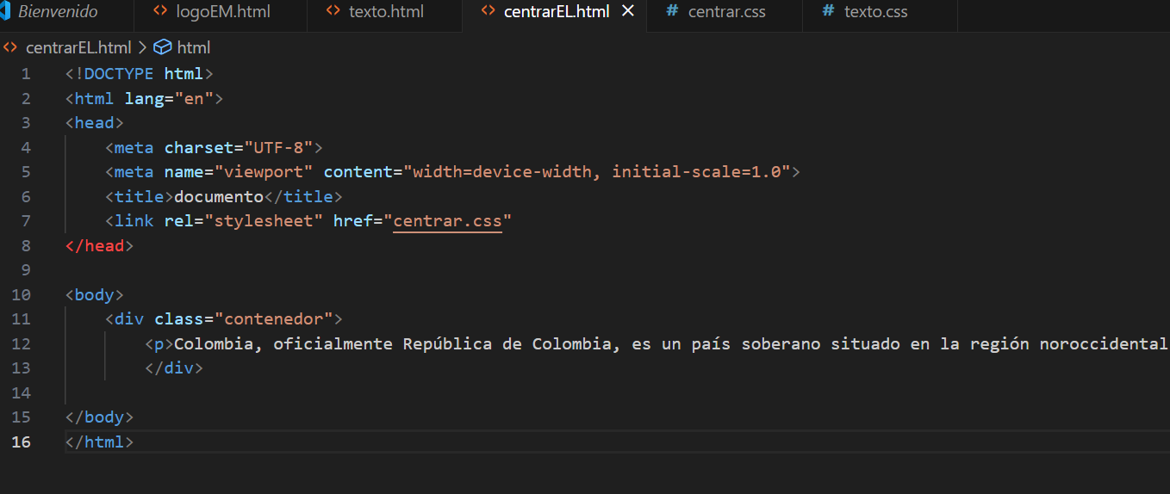

## Pregunta con Video

1. Observa el video <https://www.youtube.com/watch?v=kEMr0rFjB7E&ab_channel=EDteam> y responde: Que es React y porque domina el desarrollo Frontend.

React: librería creada por Facebook, para crear interfaces dinámicas. Su objetivo es mostrar elementos en pantalla. Todo esto integrando componentes como html, js y css.

Domina el desarrollo frontend:

Porque es una tecnología fácil de utilizar dentro de las otras disponibles ya

Porque es una librería que tiene herramientas flexibles de acuerdo a la necesidad.

Tiene grandes soluciones bien establecida.

1. A continuación tienes dos reglas CSS. ¿Cuál tiene mayor especificidad y por qué?

#id_parrafo { color: red; }: tiene mayor especificidad porque esta indicando que ese párrafo va de color rojo, el cual se indica primero en el archivo html.

p { color: blue; }

#id_parrafo { color: red; }

1. De acuerdo a la imagen ¿Qué propiedades CSS puedes utilizar para ajustar el tamaño de una imagen en diferentes dispositivos?

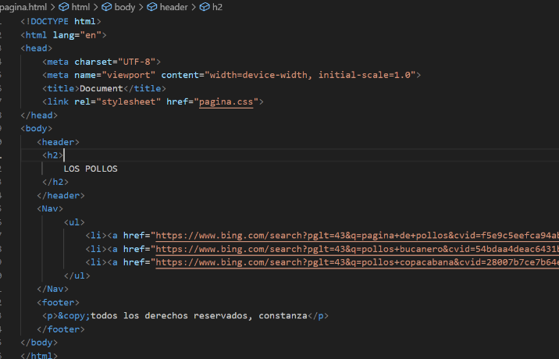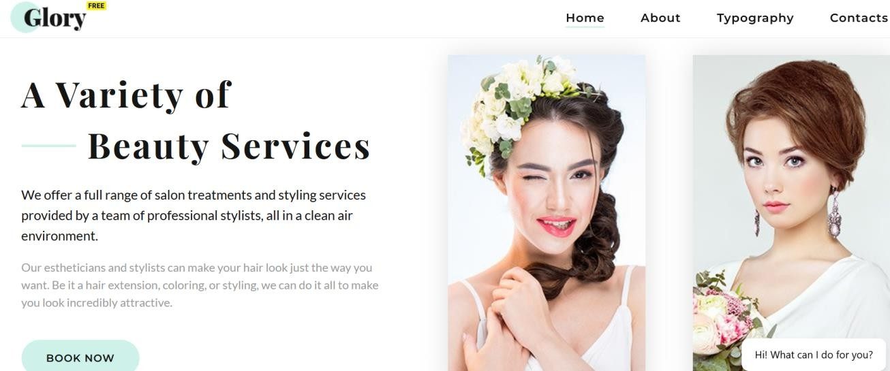

Width y height: se utilizan para trabajar las propiedades que definen las dimensiones de un elemento en la página web, se utilizan para controlar el tamaño de los elementos HTML.

Las media queries en CSS estas permiten aplicar estilos específicos a una página web según las características del dispositivo que la visualiza, como el tamaño de la pantalla, la orientación, la resolución, y más. Son esenciales para el diseño responsivo, donde una web se adapta automáticamente a diferentes dispositivos, como móviles, tablets, laptops, entre otras.

1. Escribe el código HTML de una página con un encabezado, un menú de navegación con tres enlaces y un pie de página. Luego, explica el propósito de cada sección.

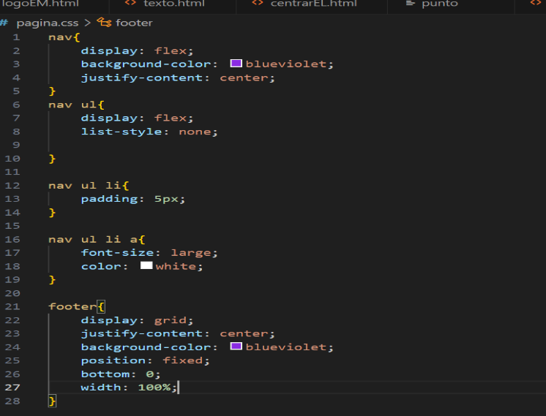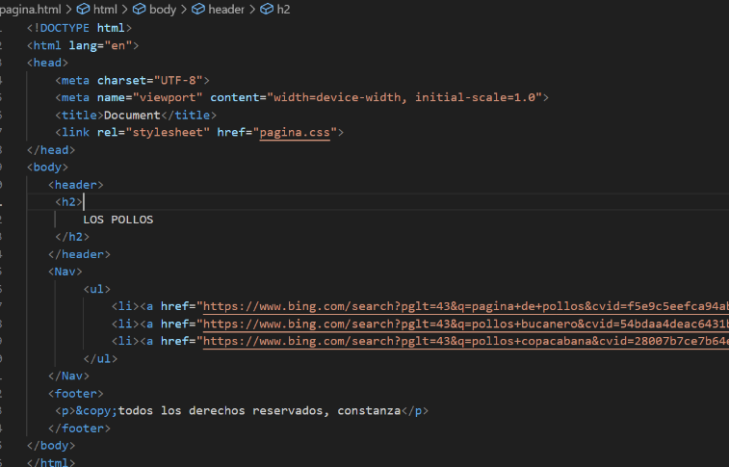

Header: encabezado

Body: contenido principal

Nav: barra de navegación,

Footer: pie de pagina

1. Diseña una página con una estructura de dos columnas usando Flexbox. ¿Cómo puedes asegurar que ambas columnas se ajusten de forma responsiva en pantallas pequeñas?

Debe aumentar el tamaño del texto para explicar bien

**Bibliografia**

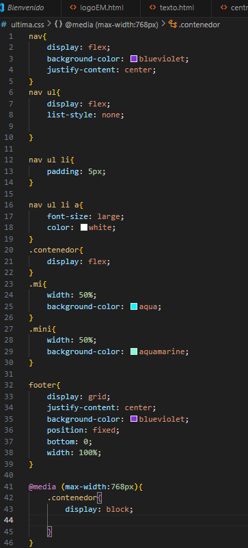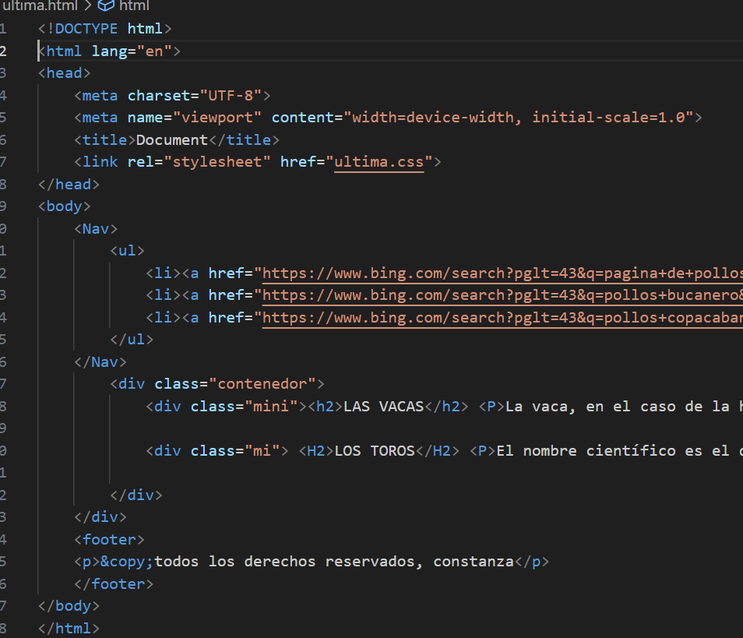

Haciendo uso de: 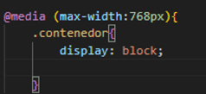

# [Curso](https://nicepage.com/es/ht/897705/prototipos-y-desarrollo-plantilla-html) de Flex Box

[https://www.youtube.com/watch?v=AAtvnv6LNMk&list=PLvq-](https://www.youtube.com/watch?v=AAtvnv6LNMk&list=PLvq-jIkSeTUbQc3dGsssp8lxAi5npMrys&index=1&ab_channel=jonmircha) [jIkSeTUbQc3dGsssp8lxAi5npMrys&index=1&ab_channel=jonmircha](https://www.youtube.com/watch?v=AAtvnv6LNMk&list=PLvq-jIkSeTUbQc3dGsssp8lxAi5npMrys&index=1&ab_channel=jonmircha)

# Guía de diseño Flex Box CSS

<https://css-tricks.com/snippets/css/a-guide-to-flexbox/>

**Paleta de colores** [**https://colorhunt.co/**](https://colorhunt.co/) **Probador de Flex Box**

[**https://the-echoplex.net/flexyboxes/**](https://the-echoplex.net/flexyboxes/)

## CONTROL DEL DOCUMENTO

|  |  |  |  |  |
| --- | --- | --- | --- | --- |
|  | Nombre | Cargo | Dependencia | Fecha |
| Autor(es) | Franco Reina | Instructor | CTPI | Julio 2024 |